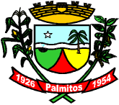
PREFEITURA MUNICIPAL DE PALMITOS
SECRETARIA MUNICIPAL DE EDUCAÇÃO CULTURA E ESPORTES

COMUNICADO

A Secretaria de Educação Cultura e Esportes comunica aos inscritos no processo seletivo nº 01/2022, que acontecerá escolha de vagas para atuar no ano letivo de 2023, no dia 21(terça-feira)de MARÇO de 2023, no auditório da Educação, conforme cronograma a seguir:
ÁREA DE ATUAÇÃO | HORÁRIO
*Educação Infantil – 20 hs VESP | 7h45

*Vaga Maternal - Sede Oldenburg

Palmitos, 20 de março de 2023.

____________________________________________
Loreci Orsolin Pfeifer
Secretária de Educação

